**Zuid Holland - Plaats = Oud Alblas (ZH) De Peilmolen (Grondzeiler)**

* De Stichting tot instandhouding van Molens in de Alblasserwaard en Vijfheerenlanden (SIMAV) diende in 1968 slechts 1 gulden te betalen om eigenaar te worden van de Peilmolen.
* Onderdeel van de koopovereenkomst was echter ook de verplichting om de ronde stenen grondzeiler te restaureren.
* 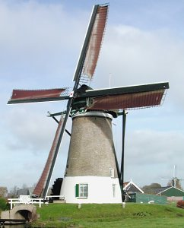Terstond werden de eerste stappen gezet om hieraan te voldoen.
* In korte tijd werden het wiekenkruis, de voeghouten, de schoepen van het scheprad, de rietbedekking op de kap en de staart van de molen vernieuwd.
* De stenen Peilmolen is gebouwd in 1819 en heeft tot in de jaren vijftig, later met een motorgemaal, het peilgebied Zuidzijde bemalen.
* Hij staat op de plek wwaar ongeveer drie eeuwen lang een wipwatermolen stond die eveneens de naam Peilmolen droeg. Deze molen brandde in 1817 af en men besloot hem te vervangen door een stenen grondzeiler.
* In 1994 heeft de molen een flinke onderhoudsbeurt gehad aan de gewelven.  
  Een vrijwillig molenaar zet de Peilmolen regelmatig in bedrijf.
* De molen bemaalde vroeger samen met de Slikkelandse Molen het 630 ha tellende peilgebied Zuidzijde.
* De Peilmolen het oostelijke deel en de Slikkelandse Molen het lager liggende westelijke deel.
* De uit 1884 daterende Slikkelandse Molen werd in 1926 gesloopt en vervangen door een gemaal met een centrifugaalpomp